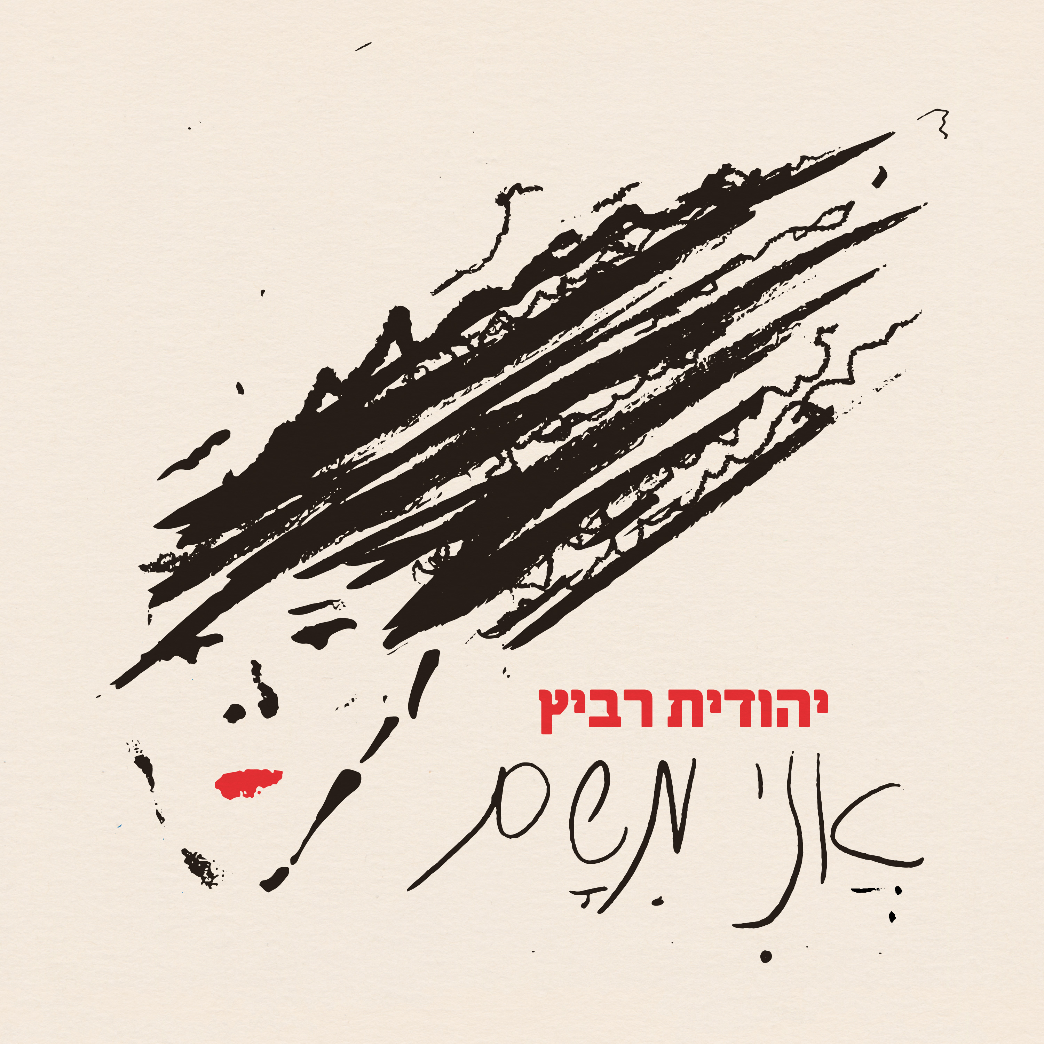

יהודית רביץ
"אני משם"
אלבום חדש!
הפקה מוזיקלית- עיליי אשדות , יזהר אשדות

יהודית רביץ, אחת היוצרות והמבצעות החשובות במוסיקה הישראלית מזה חמישה עשורים, באלבום חדש, אחרי הפוגה ממושכת. ליצירה של רביץ השפעה עמוקה על התרבות הישראלית,
והיא מלווה כל אחד מאיתנו ברגעים שונים בחיים.

העבודה נמשכה שלוש שנים , על ההפקה המוזיקלית-עיליי ויזהר אשדות. האלבום כולל שירים חדשים, לצד שירים שהלחינה רביץ לאחרים ושירים מאלבומים קודמים אשר חזרה לשיר אותם אבל קצת אחרת.

מתוכו כבר הכרתם את
"איילה", "ילדות נשכחת", "בבוקר" עם גבע אלון ו"קהלת פרק ט'"

האלבום החדש יופיע גם על גבי תקליט בשתי מהדורות-
ויניל בצבע שחור, ומספר מוגבל בצבע אדום-שקוף .
הפצה על ידי האוזן השלישית.
את העטיפה והשרוול הפנימי איירה יהודית רביץ.
האלבום צפוי להיות בחנויות התקליטים בתחילת שנת 2025.
רכישה מוקדמת זמינה מעכשיו באתר האוזן השלישית
https://third-ear.com/product-category/yehudit-ravitz-im-from-there /

האזנה מהנה

לפרטים נוספים-מלין תקשורת-שרון 050-8361500

